Đề thi Toán lớp 3 học kì 1 Chân trời sáng tạo
Phần 1. Trắc nghiệm
Câu 1. Số thích hợp điền vào ô trống lần lượt là:
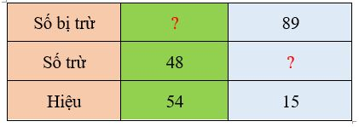
A. 92 ; 104
B. 92 ; 74
C. 102 ; 104
D. 102, 74
Câu 2. Trên cây có 65 quả bưởi. Sau khi hái, số quả trên cây giảm đi 5 lần. Hỏi trên cây còn lại bao nhiêu quả bưởi.
A. 15 quả
B. 14 quả
C. 12 quả
D. 13 quả
Câu 3. Có 5 can nước mắm như nhau chứa được tất cả 45 l nước mắm. Hỏi mỗi can đó chứa được bao nhiêu lít nước mắm?
A. 15 lít
B. 10 lít
C. 9 lít
D. 8 lít
Câu 4. Vân có một số nhãn vở, biết rằng khi đem số nhãn vở này chia đều cho 5 bạn, thì mỗi bạn được 6 cái. Hỏi Vân có tất cả bao nhiêu nhãn vở?
A. 6 cái
B. 10 cái
C. 30 cái
D. 35 cái
Câu 5. Hình vẽ dưới đây được tạo thành từ bao nhiêu tam giác?
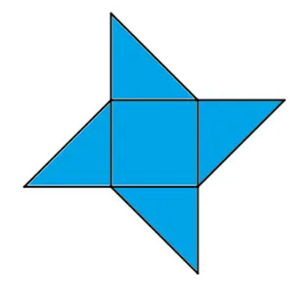
A. 3 hình
B. 4 hình
C. 5 hình
D. 6 hình
Câu 6. 1/5 của 10 kg là:
A. 2 kg
B. 20 kg
C. 50 kg
D. 5 kg
Phần 2. Tự luận
Câu 7.
Ghép mỗi phép tính với kết luận phù hợp.
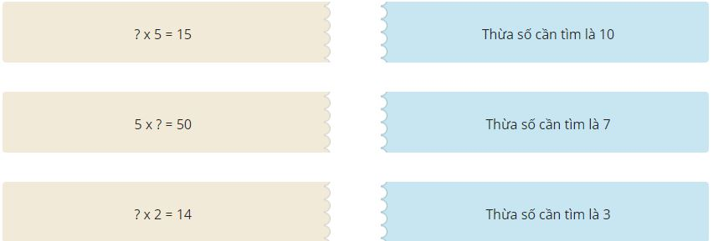
Câu 8.
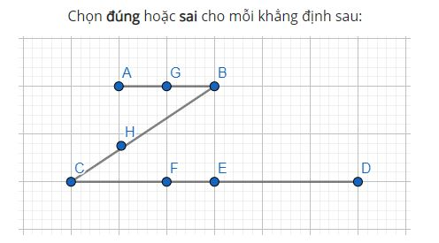
- G là trung điểm của đoạn thẳng AB.
- B là điểm ở giữa hai điểm G và H.
- F là điểm ở giữa hai điểm C và E.
- F là trung điểm của đoạn thẳng CD.
Câu 9. Tính nhẩm
a) 92 × 6 = ……….
b) 575 : 5 = ………
Câu 10. Đặt tính rồi tính
a) 172 × 3
b) 784 : 8
……………………………………………………………………………………………
……………………………………………………………………………………………
……………………………………………………………………………………………
……………………………………………………………………………………………
Câu 11. Tính nhanh giá trị của biểu thức sau:
a) 335 - 2 x 9
b) 228 - 40 : 5
……………………………………………………………………………………………
……………………………………………………………………………………………
……………………………………………………………………………………………
……………………………………………………………………………………………
Câu 12. Giải toán
Thái và Hùng có một số viên bi. Nếu Thái cho Hùng 14 viên bi và Hùng cho lại Thái 9 viên bi thì mỗi bạn có 40 viên bi. Lúc đầu, Thái có số viên bi là:
……………………………………………………………………………………………
……………………………………………………………………………………………
……………………………………………………………………………………………
……………………………………………………………………………………………
Câu 13. Đúng ghi đ, sai ghi s vào ô trống:
6m 2dm = 62dm
3 giờ 10 phút = 310 phút
4m 5cm = 45cm
2 giờ 30 phút = 150 phút
7dm 4mm = 704mm
7km 12hm = 712hm
Câu 14. Tính nhanh
a) 4 × 126 × 25
b) (9 × 8 – 12 – 5 × 12) × (1 + 2 + 3 + 4 + 5)

Đáp án đề thi Toán lớp 3 học kì 1 Chân trời sáng tạo
Phần 1. Trắc nghiệm
Câu 1 | Câu 2 | Câu 3 | Câu 4 | Câu 5 | Câu 6
D | D | C | C | D | A
Phần 2. Tự luận
Câu 7.
Hs tự nối
Câu 8.
- G là trung điểm của đoạn thẳng AB Đ
- B là điểm ở giữa hai điểm G và H S
- F là điểm ở giữa hai điểm C và E Đ
- F là trung điểm của đoạn thẳng CD S
Câu 9. Tính nhẩm
a) 92 × 6 = 552
b) 575 : 5 = 115
Câu 10. Đặt tính rồi tính
a) 172 × 3 = 516
b) 784 : 8 = 98
Câu 11. Tính nhanh giá trị của biểu thức sau:
a) 335 - 2 x 9 = 335 - 18 = 317
b) 228 - 40 : 5 = 228 - 8 = 220
Câu 12. Giải toán
Trước khi được Hùng cho thêm thì số bi của bạn Thái có là:
40 – 9 = 31 (viên bi)
Số bi ban đầu của Thái là:
31 + 14 = 45 (viên bi)
Đáp số: 45 viên bi.
Câu 13. Đúng ghi đ, sai ghi s vào ô trống:
6m 2dm = 60 dm + 2 dm = 62 dm.
4m 5cm = 400 cm + 5 cm = 405 cm.
7dm 4 mm = 700 mm + 4 mm = 704 mm.
3 giờ 10 phút = 180 phút + 10 phút = 190 phút.
2 giờ 30 phút = 120 phút + 30 phút = 150 phút.
7km 12 hm = 70 hm + 12 hm = 82 hm.
Em điền vào bảng như sau :
6m 2dm = 62dm | đ |  | 3 giờ 10 phút = 310 phút | s
4m 5cm = 45cm | s |  | 2 giờ 30 phút = 150 phút | đ
7dm 4mm = 704mm | đ |  | 7km 12hm = 712hm | s
Câu 14. Tính nhanh
a) 4 × 126 × 25
= (4 × 25) × 126
= 100 × 126
= 12 600
b) (9 × 8 – 12 - 5×12) × (1 + 2 + 3 + 4 +5)
= (72 – 12 – 60) × (1 + 2 + 3 + 4 + 5)
= 0 × (1 + 2 + 3 + 4 + 5)
= 0
>> Bộ đề thi Toán lớp 3 học kì 1 Kết nối tri thức năm 2022-2023

4. Đề thi học kì 1 lớp 3 Môn khác
- 62 đề thi Toán lớp 3 học kì 1 năm 2022 - 2023 Tải nhiều
- 17 đề ôn thi học kì 1 lớp 3 môn Tiếng Anh năm 2022 - 2023
- 25 đề thi học kì 1 môn Tiếng Việt lớp 3 năm 2022-2023
- Bộ đề thi học kì 1 môn Tin học lớp 3 Tải nhiều
- Bộ đề thi học kì 1 môn Đạo Đức lớp 3 Tải nhiều
- Bộ đề thi học kì 1 môn Tự nhiên và xã hội lớp 3 Tải nhiều
Ngoài các đề thi trên, các em hãy cùng tham khảo thêm: Đề kiểm tra cuối tuần Toán 3, Đề kiểm tra cuối tuần Tiếng Việt 3, Bài tập cuối tuần lớp 3, Giải Cùng em học Toán lớp 3 hay Toán lớp 3 Nâng cao.

